Olá, meu nome é Sophia!



E este é meu portfólio! :D

Sou estudante do terceiro ano do Ensino Médio, e aqui tenho alguns dos projetos feitos neste meio tempo, usando o site [p5.js](https://p5js.org) nas aulas de Programação.

* Efeito Monalisa

<https://editor.p5js.org/00001121172970sp/sketches/bq44EDKyg>

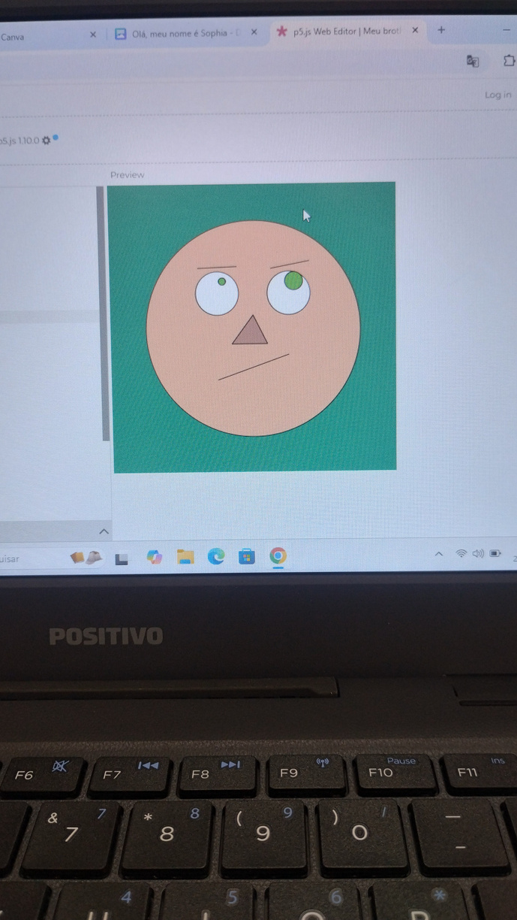

* Corrida

<https://editor.p5js.org/00001121172970sp/sketches/kKlCy_YO2>

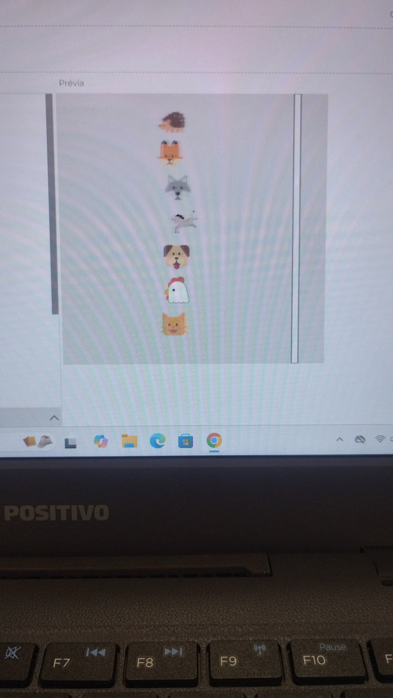

* Quente ou Frio

<https://editor.p5js.org/00001121172970sp/sketches/DGZi5-TYD>

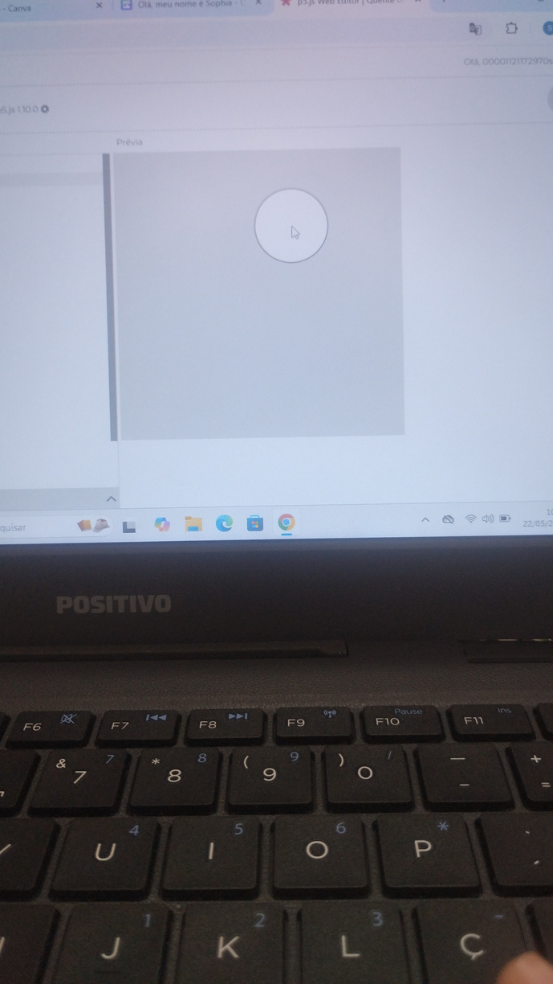

Meu contato: 00001121172970sp@al.educacao.sp.gov.br

